Положение о получении образования в семье

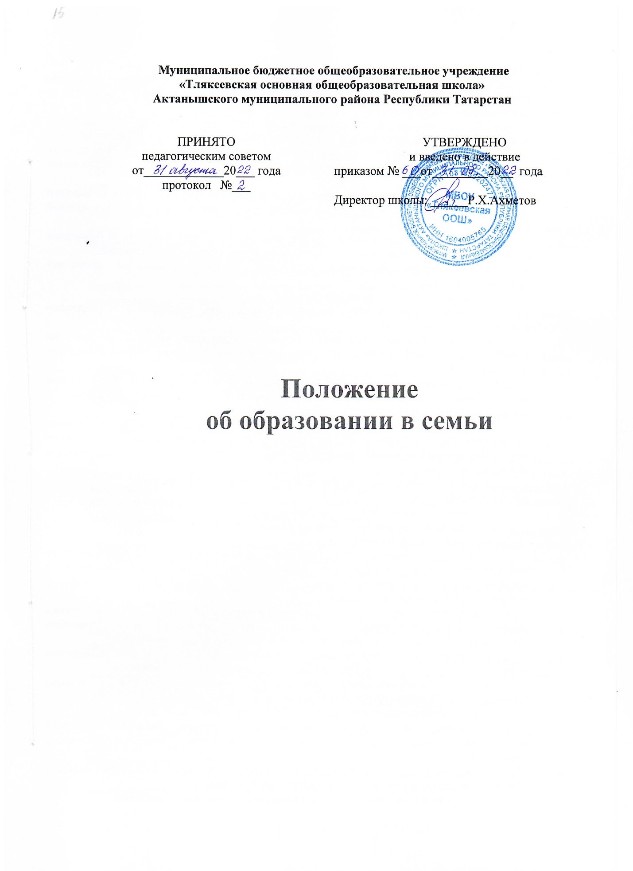

1. Общие положения
1 .1 . В соответствии с Законом Российской Федерации «Об образовании» граждане Российской Федерации имеют право на выбор общеобразовательного учреждения и формы получения образования.
1.2. С учетом потребностей и возможностей личности обучающихся общеобразовательные программы могут осваиваться в форме семейного образования.
1 .3. Семейное образование есть форма освоения ребенком общеобразовательных программ начального общего, основного общего, среднего (полного) общего образования в семье.
1 .4. Для семейного образования, как и для других форм получения начального общего, основного общего, среднего (полного) общего образования, действует единый государственный стандарт.
Общеобразовательное учреждение осуществляет текущий контроль за освоением общеобразовательных программ обучающимися в форме семейного образования.
1.5. Настоящее Положение определяет порядок организации получения образования в семье.
2. Организация семейного образования
2.1 . Право дать ребенку образование в семье предоставляется всем родителям (законным представителям).
2.2. Перейти на семейную форму получения образования могут обучающиеся на любой ступени общего образования: начального общего, основного общего и среднего (полного) общего.
Обучающийся, получающий образование в семье, вправе на любом этапе обучения по решению родителей (законных представителей) продолжить образование в общеобразовательном учреждении.
2.3. Отношения между общеобразовательным учреждением и родителями (законными представителями) по организации семейного образования регулируются договором, который не может ограничивать права сторон по сравнению с действующим законодательством.
2.4; Для осуществления семейного образования родители (законные представители) могут:
- пригласить преподавателя самостоятельно;
- обратиться за помощью в образовательное учреждение;
- обучать самостоятельно.
Родители (законные представители) информируют общеобразовательное учреждение о приглашённых ими преподавателях и определяют совместно с администрацией общеобразовательного учреждения возможности их участия в промежуточной и итоговой аттестации.
2.5. Общеобразовательное учреждение осуществляет прием детей, желающих получить образование в семье, на общих основаниях по заявлению родителей (законных представителей) с указанием выбора семейной формы получения образования.
В приказе о зачислении ребенка в общеобразовательное учреждение указывается форма получения образования. Приказ хранится в личном деле обучающегося.
Личное дело обучающегося и результаты промежуточной и итоговой аттестации сохраняются в общеобразовательном учреждении в течение всего срока обучения.
2.6. Общеобразовательное учреждение в соответствии с договором:
- предоставляет обучающемуся на время обучения бесплатно учебники
и другую литературу, имеющуюся в библиотеке общеобразовательного
учреждения;
- обеспечивает обучающемуся методическую и консультативную помощь, необходимую для освоения общеобразовательных программ;
- осуществляет промежуточную и итоговую аттестации обучающегося.
2.7. Общеобразовательное учреждение вправе расторгнуть договор при условии неосвоение обучающимся общеобразовательных программ начального общего, основного общего, среднего (полного) общего образования.
В случае расторжения договора обучающемуся предоставляется возможность продолжить по желанию родителей (законных представителей) обучение в данном общеобразовательном учреждении. По решению совета (педагогического совета) общеобразовательного учреждения и с согласия родителей (законных представителей) обучающийся может быть пере веден в класс компенсирующего обучения или оставлен на повторный курс обучения.
2.8. Родители (законные представители) совместно с общеобразовательным учреждением несут ответственность за выполнение общеобразовательных программ в соответствии с государственными образовательными стандартами, прилагают усилия к освоению обучающимися общеобразовательных программ.
3. Аттестация обучающегося
3.1. Порядок проведения промежуточной аттестации обучающихся в форме семейного образования определяется общеобразовательным учреждением самостоятельно, отражается в его уставе и в договоре.
3.2. Перевод обучающегося в последующий класс производится по решению совета (педагогического совета) общеобразовательного учреждения по результатам промежуточной аттестации.
3.3. При желании обучающегося и по решению совета (педагогического совета) общеобразовательного учреждения (при наличии медицинского заключения) аттестация может проводиться по индивидуальным программам (программам компенсирующего обучения).
3.4. Освоение обучающимися общеобразовательных программ основного общего и среднего (полного) общего образования завершается обязательной итоговой аттестацией.
3.5. Итоговая аттестация выпускников 9 класса, получающих образование в семье, проводится общеобразовательным учреждением в общем порядке в форме устных и письменных экзаменов в соответствии с Положением об итоговой аттестации выпускников государственных, муниципальных и негосударственных общеобразовательных учреждений Российской Федерации, утверждаемым Министерством образования Российской Федерации.
3.6. Выпускникам 9 класса, прошедшим итоговую аттестацию, общеобразовательное учреждение, имеющее государственную аккредитацию, выдает документ государственного образца о соответствующем образовании.
4. Финансовое обеспечение семейного образования
4.1. Родителям (законным представителям), осуществляющим воспитание и образование несовершеннолетнего ребенка в семье выплачиваются денежные средства в размере затрат на образование каждого ребенка на соответствующем этапе образования в государственном, муниципальном общеобразовательном учреждении, определяемых Федеральными нормативами.
Выплаты производятся из средств бюджета учредителя государственных, муниципальных общеобразовательных учреждений и порядке, устанавливаемом учредителем в соответствии с законодательством.
Сумма указанных выплат не включается в облагаемый подоходным налогом доход граждан.
4.2. Дополнительные расходы, произведенные семьей сверх выплаченных денежных средств, покрываются родителями (законными представителями) самостоятельно.
4.3. Родители (законные представители), осуществляющие образование несовершеннолетнего ребенка в семье, не лишаются права на получение компенсаций, установленных государственными и муниципальными органами власти на детей соответствующего возраста.
5. Правовое положение педагогического работника, осуществляющего обучение детей в семье по договору с родителями (законными представителями).
5.1. Родители (законные представители), осуществляющие образование ребенка в семье, могут заключать договор с учителем (преподавателем), приглашенным ими самостоятельно.
5.2. Индивидуальная трудовая педагогическая деятельность, сопровождающаяся приобретением доходов, рассматривается как предпринимательская и подлежит регистрации в соответствии с законодательством Российской Федерации.
5.3. Индивидуальная трудовая педагогическая деятельность не лицензируется. При ее регистрации заявитель представляет в соответствующий орган местного самоуправления заявление и документ об уплате регистрационного сбора.
5.4. Не зарегистрированная индивидуальная трудовая педагогическая деятельность не допускается. Физические лица, занимающиеся такой деятельностью с нарушением законодательства Российской Федерации, несут ответственность в соответствии с законодательством Российской Федерации. Все доходы, полученные от такой деятельности, подлежат взысканию и доход соответствующего местного бюджета в установленном порядке.

